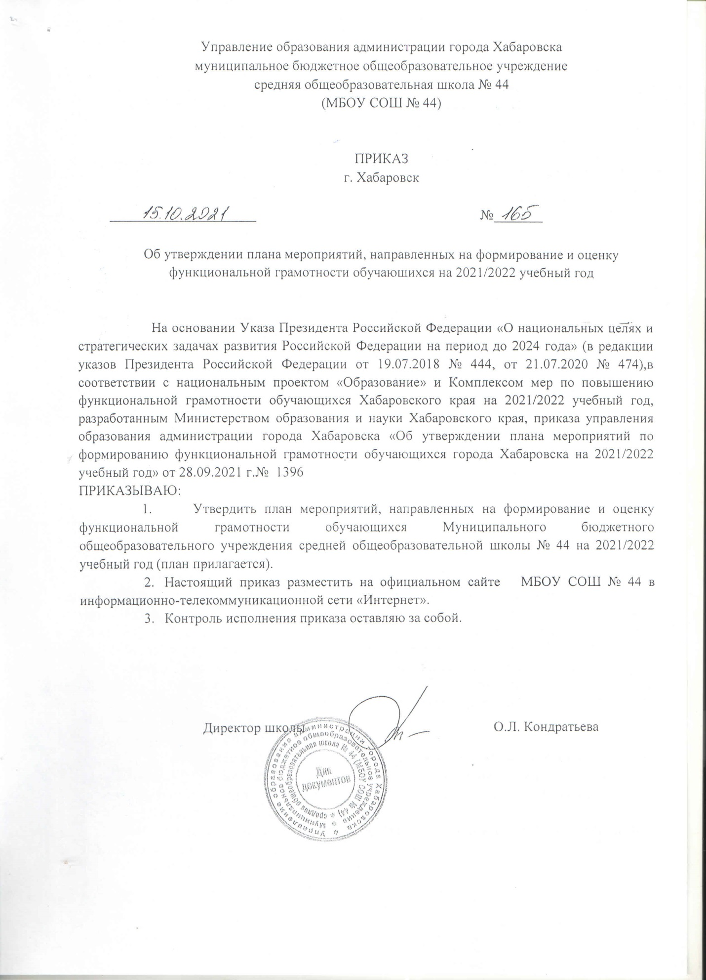

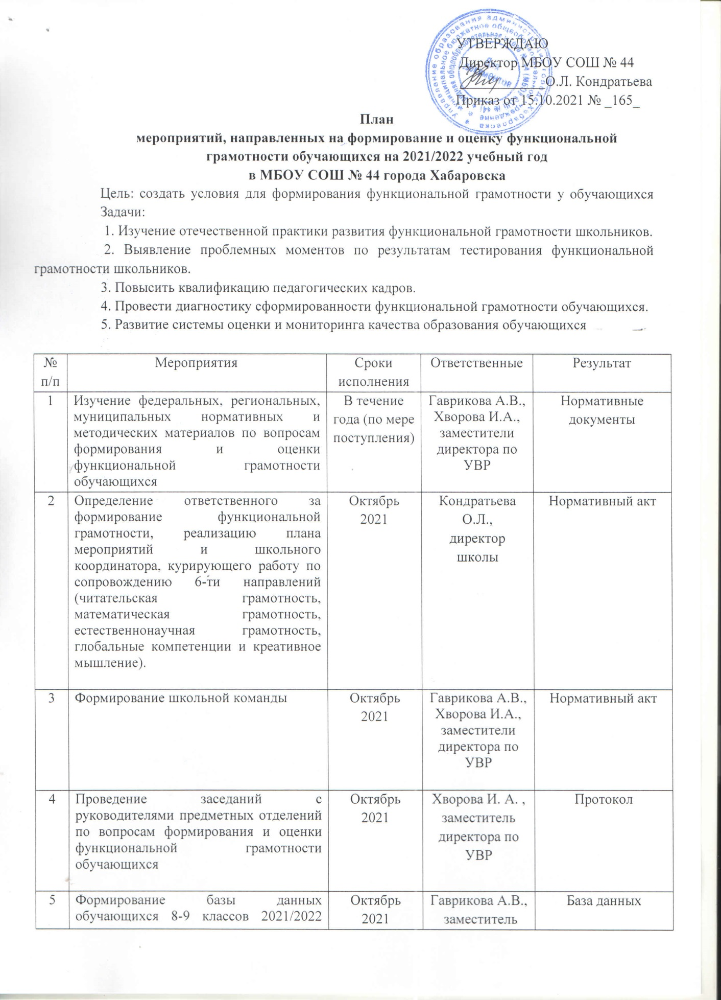

5 | учебного года, а также учителей, участвующих в формировании функциональной грамотности обучающихся 8-9 классов по шести направлениям: читательская грамотность, математическая грамотность, естественнонаучная грамотность, финансовая грамотность, глобальные компетенции и креативное мышление. | Октябрь 2021 | Гаврикова А.В.,  заместитель директора по УВР | База данных
6 | Разработка и утверждение школьных планов мероприятий, направленных на формирование и оценку функциональной грамотности на 2021/2022 учебный год | Октябрь 2021 | Гаврикова А.В., Хворова И.А.,  заместители  директора по  УВР | План мероприятий
7 | Обучающие семинары по работе с открытым банком заданий по формированию ФГ Института стратегии развития образования Российской академии образования и Федерального института педагогических измерений | В течение года | Гаврикова А.В., Хворова И.А.,  заместители  директора по  УВР | Серия обучающих семинаров по работе с банком заданий по формированию ФГ
8 | Выявление трудностей у педагогов, связанных с организацией работы по внедрению в учебный процесс заданий для оценки функциональной грамотности с использованием материалов из открытого электронного банка заданий. | В течение года | Гаврикова А.В., Хворова И.А.,  заместители  директора по  УВР | Определены проблемные места
9 | Внедрение в образовательный процесс и использование разработанного материала из открытого банка заданий и технологий с целью формирования функциональной грамотности | В течение года | Учителя - предметники | Освоение педагогами методики образовательного процесса в соответствии с целью и задачами плана
10 | Заседания предметных отделений учителей с целью обмена опытом реализации содержания и форм активизации межпредметных связей для формирования функциональной грамотности | Март | Хворова И.А., заместитель директора по УВР,  руководители предметных отделений | Методические рекомендации по реализации плана, решение заседаний
11 | Создание банка заданий для формирования функциональной грамотности обучающихся | В течение года | Учителя - предметники | Банк заданий для формирования функциональной грамотности
12 | Подготовка, организация и участие в мониторинговых исследованиях федерального уровня, регионального уровня, муниципального уровня, внутришкольных | В течение года | Учителя - предметники | Результаты участия
13 | Участие в мониторингах образовательных достижений по оценке уровня сформированности познавательных УУД и функциональной грамотности (читательской, математической, естественнонаучной, креативного мышления, глобальные компетенции) в 8 - 9 классах | Апрель | Гаврикова А.В., Хворова И.А.,  заместители  директора по  УВР,  руководители направлений | Результаты участия.
14 | Повышение квалификации учителей, участвующих в формировании функциональной грамотности обучающихся 8-9 классов с целью повышения функциональной компетентности | В течение года | Хворова И.А., заместитель директора по УВР | Удостоверение о прохождении КПК
15 | Проведение диагностики с целью мониторинга уровня сформированности разных видов компетенций в рамках функциональной грамотности | Март | Гаврикова А.В., Хворова И.А.,  заместители  директора по  УВР,  Учителя - предметники | Аналитическая справка по результатам уровня сформированности функциональной грамотности обучающихся 5-8-х классов
16 | Организация разъяснительной работы с родителями обучающихся по вопросам формирования функциональной грамотности, в том числе | В течение года | Классные руководители | Протоколы родительских собраний
17 | Организация внутришкольного контроля по использованию в практике преподавания методов, приемов, форм работы и заданий, направленных на формирование у обучающихся функциональной грамотности по шести направлениям | В течение года | Гаврикова А.В., заместитель директора по УВР | Листы посещений уроков

Исполнители: Гаврикова А.В., заместитель директора по УВР
Хворова И.А., заместитель директора по УВР

